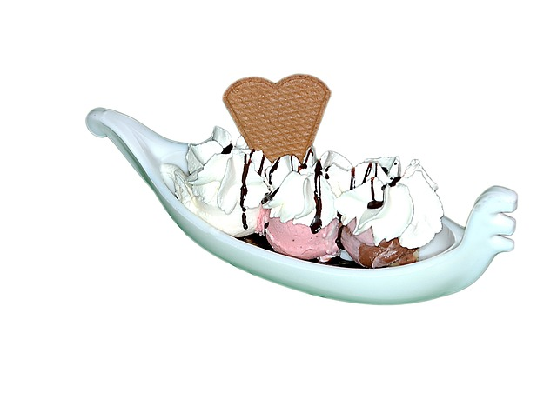
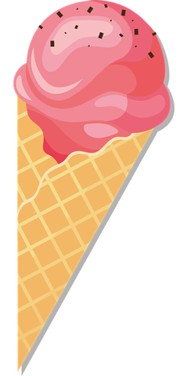
Mein Lieblingseis
Eine leckere Massagegeschichte
Hast du auch Lust auf ein leckes Eis?
Na, dann los.
Zuerst brauchen wir eine Schüssel, Schale oder ein Eisglas.
Mit dem Zeigefinger die gewünschte Form auf den Rücken malen

Wie viele Eiskugeln möchtest du heute?
Das Kind fragen
Ok, dann nehme ich Schokolade, Vanille, Stracciatella, Nuss…
Die gewünschte Anzahl an Kugeln mit der Faust sanft auf den Rücken drücken.
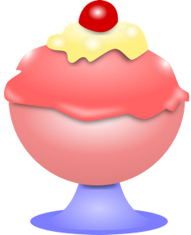
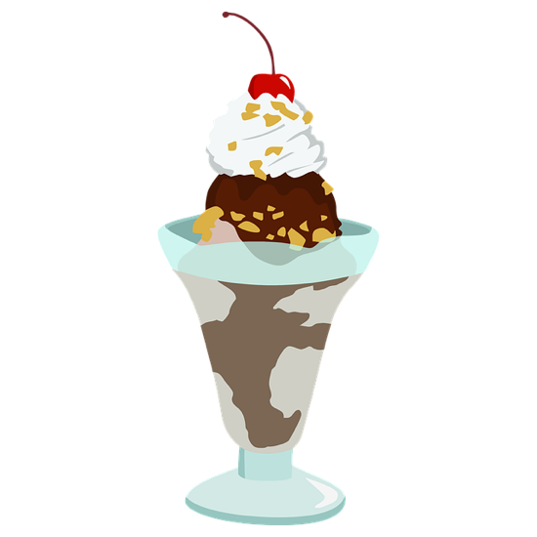
Natürlich brauchen wir noch Sahne.
Mit dem Zeigefinger schneckenhausförmig einen großen Kringel auf den Rücken malen
Hm, nehmen wir Schokostreusel, bunte Streusel oder lieber Krokant?
Das Kind fragen-
dann mit den Fingerspitzen über den Rücken trippeln
Jetzt noch Soße drüber. Schoko, Erdbeere oder Karamell?
Alle Fingerspitzen einer Hand auf den Rück auflegen und wie ein rohes Ei zerlaufen lassen
Zum Schluss noch eine Kirsche (Erdbeeren, frische Früchte…je nach Eisbecher)
Mit zwei Fingern sanft an verschiedenen Stellen in den Rücken zwicken
Hm, das sieht köstlich aus! Jetzt esse ich es auf.
Mit beiden Händen über den Rücken auf und ab wischen und
Schleckgeräusche machen

©Maike Toussaint

